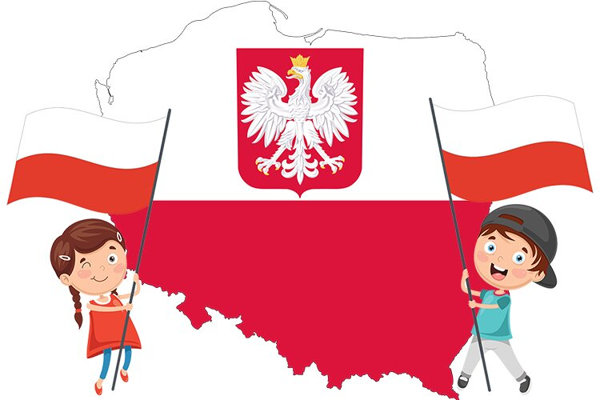
REGULAMIN
MIĘDZYSZKOLNEGO
KONKURSU RECYTATORSKIEGO
POEZJI PATRIOTYCZNEJ
„Moja Ojczyzna"

Międzyszkolny Konkurs Recytatorski Poezji Patriotycznej „Moja Ojczyzna” zorganizowany z okazji Narodowego Święta Niepodległości zachęca dzieci do uczczenia wierszem rocznicy odzyskania przez Polskę niepodległości.

Organizator: Szkoła Podstawowa Nr 2 z Oddziałami Dwujęzycznymi
im. Aleksandry Piłsudskiej w Suwałkach.
Uczestnicy konkursu:
Konkurs skierowany jest do uczniów klas I-III szkół podstawowych w Suwałkach.

Cele konkursu:
- Pielęgnowanie postaw patriotycznych.
- Rozwijanie wrażliwości na słowo poetyckie o tematyce patriotycznej.
- Popularyzowanie piękna tradycji i kultury narodowej.
- Rozbudzanie zainteresowań dzieci poezją patriotyczną.
- Rozwijanie recytatorskich i aktorskich uzdolnień uczniów.

Warunki uczestnictwa:
- Ocenie podlegać będą uczniowie w trzech kategoriach:
I kategoria – uczniowie klas I
II kategoria – uczniowie klas II
III kategoria – uczniowie klas III.
- Szkoła może zgłosić do konkursu maksymalnie 3 uczestników wyłonionych w etapie szkolnym – po jednym w każdej kategorii;
- Rodzic lub prawny opiekun recytatora musi wyrazić zgodę na udział w konkursie ( załącznik 2)

Przebieg konkursu:
- Zgłoszenia z nazwiskami uczniów ( załącznik 1) należy kierować do sekretariatu Szkoły Podstawowej nr 2 w Suwałkach, ul. Kościuszki 126 lub przesłać na adres e- mail: sekretariat @sp2.suwalki.eu do 24 października 2025r.
- Konkurs odbędzie się 6 listopada 2025 roku o godzinie 11 w Szkole Podstawowej nr 2 w Suwałkach, ul. Kościuszki 126.
- Kolejność prezentacji ustala Organizator.
- Uczestnik konkursu zobowiązany jest do prezentacji jednego utworu
o tematyce patriotycznej dostosowanej do możliwości odtwórczych wykonawcy.
- Uczestników oceniać będzie jury powołane przez Organizatora.

Kryteria oceny:
• opanowanie tekstu
• dykcja
• dobór i rozumienie tekstu
• ekspresja wypowiedzi (zaangażowanie emocjonalne, pomysłowość interpretacji, dopełnienie artystycznego wyrazu wystąpienia przez strój, rekwizyty, itp.)
Nagrody:
W każdej kategorii zostaną wyłonieni laureaci I, II i III miejsca, którzy otrzymają nagrody rzeczowe. Wszyscy uczestnicy konkursu otrzymają dyplomy potwierdzające ich udział w konkursie.

Informacje dodatkowe:
Regulamin konkursu zamieszczony jest na stronie internetowej szkoły: sp2.suwalki.pl oraz na stronie bibliobloga biblioteki szkolnej: https://bibsp2suw.blogspot.com
Uczestnictwo w konkursie jest jednoznaczne z akceptacją warunków Regulaminu oraz wyrażeniem zgody na przetwarzanie danych osobowych uczestników, w tym publikację zdjęć z konkursu na stronie szkoły.

Koordynatorzy konkursu:
Justyna Różyńska,
Kamila Stelmach,
Ewa Szczesna-Wasilewska,
Małgorzata Poznańska

Serdecznie zapraszamy i życzymy powodzenia!

Załącznik 1

KARTA ZGŁOSZENIA DO MIĘDZYSZKOLNEGO KONKURSU
RECYTATORSKIEGO POEZJI PATRIOTYCZNEJ
„Moja Ojczyzna”

Imię i nazwisko ucznia : ………………………………………………………….........
Szkoła : ………………………………………………………………………………...

Klasa : .........…………………………………………………….........……………….
Tytuł utworu : …………………………………………………………..…...............

Autor utworu : ……………………………………………………..…………...........

Dane nauczyciela przygotowującego ( imię, nazwisko, telefon):……………………

………………………………………………………………………………………..

Załącznik 2

Oświadczam, iż zapoznałem/łam się z Regulaminem Konkursu Recytatorskiego „Moja Ojczyzna”, którego Organizatorem jest Szkoła Podstawowa nr 2 z Oddziałami Dwujęzycznymi im. Aleksandry Piłsudskiej w Suwałkach. Wyrażam zgodę na przetwarzanie danych osobowych zawartych w formularzu zgłoszeniowym oraz wizerunku dla potrzeb niezbędnych do realizacji Konkursu Recytatorskiego „Moja Ojczyzna” , w szczególności przeprowadzenia procesu rekrutacji, a także w celu dokumentacyjnym, archiwizacyjnym oraz marketingowym zgodnie z ustawą z dnia 29.08.1997 r. o ochronie danych osobowych (Dz. U. z 2016 r. poz. 922 oraz z 2018 r. poz. 138) oraz Rozporządzeniem Parlamentu Europejskiego i Rady (UE) 2016/679 z dnia 27 kwietnia 2016 r. w sprawie ochrony osób fizycznych w związku z przetwarzaniem danych osobowych i w sprawie swobodnego przepływu takich danych (RODO) oraz uchylenia dyrektywy 95/46/WE (ogólne rozporządzenie o ochronie danych).

………………………………………
(Podpis Rodzica/Prawnego opiekuna)

